**Opis ogólny**

Celem projektu jest stworzenie urządzenia monitorującego pogodę. W skład parametrów podlegających pomiarom wchodzą: temperatura, ciśnienie powietrza, poziom tlenku węgla oraz poziom dwutlenku azotu. W ramach projektu stworzona zostanie responsywna aplikacja internetowa wizualizująca charakterystyki poszczególnych parametrów, dodatkowo dodany zostanie wyświetlacz na którym również będzie można podejrzeć aktualne odczyty z poszczególnych czujników.

**Moduł sprzętowy**

Do Raspberry PI poprzez porty GPIO podłączony zostanie wyświetlacz oraz czujniki temperatury, ciśnienia powietrza, tlenku węgla i dwutlenku azotu. Aktualna data, godzina oraz wskazania z czujników będą wyświetlane na wyświetlaczu. Zmiana wyświetlanych danych będzie następować z interwałem czasowym trwającym 2 sekundy.

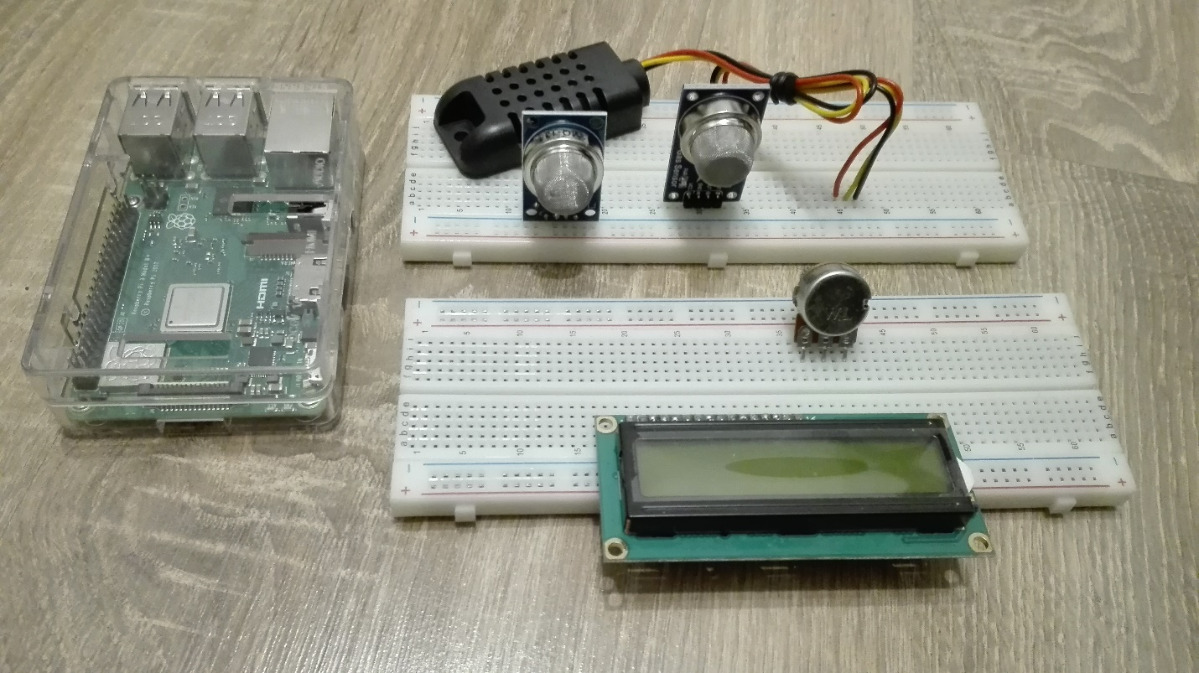

**Aplikacja internetowa**

Aplikacja będzie pobierała dane z czujników a następnie zapisywała je w bazie danych. Do zapisu danych użyta zostanie relacyjna baza danych w której przechowywane będą odczyty wraz z ich datą. Odczyty danych następować będzie co 6 minut. W razie problemu z komunikacją administrator będzie o nich informowany drogą mailową.

Dane z czujników będą wizualizowane w postaci wykresu. Będzie możliwość jego zawężania oraz rozszerzania w zakresie 1, 7, 30 dni. Dane będzie można pobrać w postaci pliku .xls, .pdf, .csv. Dodatkowo możliwe będzie podejrzenia maksymalnej oraz minimalnej wartości danego parametru w wybranym okresie czasu.

Każdy użytkownik zainteresowany otrzymywaniem informacji o niekorzystnych warunkach pogodowych będzie miał możliwość ich otrzymywania drogą mailową, poprzez podanie adresu email na głównej stronie aplikacji.

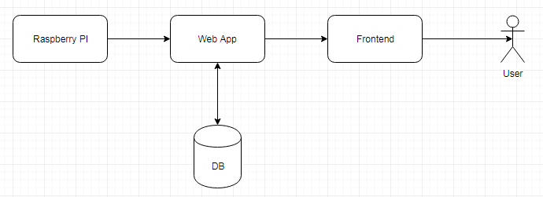

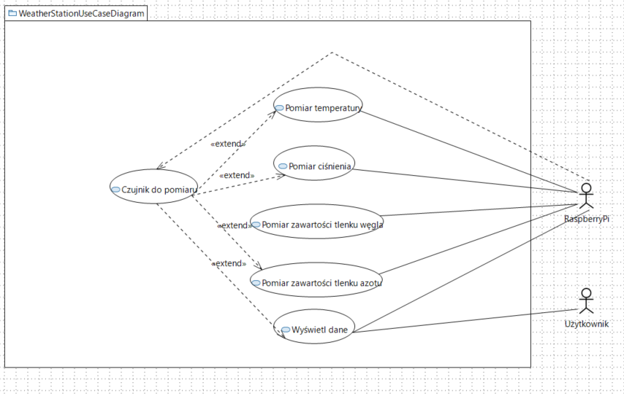Początek formularza

**Przypadki użycia**

**Nazwa**: Sprawdzenie aktualnych warunków pogodowych

**Inicjator**: Osoba zainteresowana aktualną pogodą

**Główny scenariusz:**

1. Osoba zainteresowana pogodą w Krakowie, na osiedlu Czyżyny uruchamia aplikację w przeglądarce
2. Użytkownik wybiera podgląd aktualnych danych pogodowych, takich jak: temperatura, ciśnienie powietrza, zawartość tlenku węgla, zwartość tlenku azotu.
3. Użytkownik sprawdza wizualizację danych pogodowych z aktualnego dnia
4. Użytkownik pobiera interesujące go dane w formie .xls, .pdf, .csv
5. Użytkownik sprawdza minimalne lub maksymalne wartości odczytów w podanych okresie czasu
6. Użytkownik zainteresowany ekstremalnymi warunkami pogodowymi, podaje maila, na który będzie otrzymywał powiadomienia

**Rozszerzenia:**

1a. Użytkownik ma możliwość sprawdzenia warunków pogodowych na urządzeniu znajdującym się w Krakowie, przy ulicy Orlińskiego 8

2a. Użytkownik sprawdza archiwalne dane pogodowe z możliwością wyboru 1 dnia, 7 dni, 30 dni

**Przewidywane technologie użyte w projekcie:**

Komunikacja między Raspberry PI a czujnikami również będzie zaimplementowana w języku Python.

Warstwa prezentacji w technologiach takich jak HTML5, CSS3, JavaScript.

Do zapisu danych użyta zostanie relacyjna baza danych SQLite.

**Wykorzystany sprzęt:**

**Raspberry Pi 3 model B+**

|  |  |
| --- | --- |
| Procesor chipset | **Broadcom BCM2837B0 64-bit** |
| Rdzeń | **Quad-Core ARM Cortex-A53** |
| Systemy operacyjne | **Linux Raspbian**  **Windows 10 loT** |
| Taktowanie | **1,4 GHz** |
| Architektura | **ARMv8-A** |
| Pamięć RAM | **1 GB LPDDR2 @ 900 MHz** |
| Pamięć | **karta microSD** |
| Gniazdo GPIO | Złącze 40-pin (2x20 pin)  raster 2,54 mm |
| Zasilanie | * 5,0 V  / 2,5 A  poprzez microUSB * 5 V przez GPIO * PoE przy pomocy  dodatkowej nakładki |
| Wymiary płytki | **85 x 56 x 17 mm** |
| Interfejs USB | **4x USB 2.0 - gniazdo typ A** |
| Interfejs sieciowy | **port Ethernet 100/1000 Mbps** |
| Interfejs WiFi | **Dual Band 2,4 GHz i 5 GHz**  **802.11 b/g/n/ac** |
| Komunikacja | **UART, SPI, I2C, GPIO** |

**Czujnik temperatury i ciśnienia**

* Model: DHT21 / AM2301
* Napięcie zasilania: 3,3 V do 5,5 V
* Średni pobór prądu: 1,5 mA
* Wymiary: 28 x 22 x 5 mm
* Temperatura
  + Zakres pomiarowy: od -40 do +80 °C
  + Rozdzielczość: 0,1 °C
  + Dokładność: +/- 0,5 °C
  + Czas odpowiedzi: średnio  2 s
* Wilgotność:
  + Zakres pomiarowy: 0 - 100 %RH
  + Rozdzielczość: 0,1 % RH*
  + Dokładność  ±3 %RH* (przy 25 °C)
  + Zakres pomiarowy: średnio 2 s

**Czujnik tlenku węgla MQ-7**

* Zasilanie: od 2,5 V do 5 V
* Wyjście analogowe oraz cyfrowe
* Wyprowadzenia: złącza goldpin raster 2,54 mm
* Wymiary płytki: 40 x 21 mm

**Czujnik jakości powietrza MQ-135**

* Zasilanie: od 2,5 V do 5 V
* Wyjście analogowe oraz cyfrowe
* Wyprowadzenia: złącza goldpin raster 2,54 mm
* Wymiary płytki: 40 x 21 mm

**Wyświetlacz LCD 2x16 znaków zielony**

* Wyświetlacz LCD 2x16 znaków,
* Sterownik zgodny z HD44780
* Podświetlanie: żółto-zielone, czarne znaki
* Rozmiar modułu : 80 x 36 mm
* Wymiary znaku: 2,45 x 5,00 mm
* Zakres temperatur pracy : od -20 do +70 °C